För att göra dagboks noteringarna lite roligare så valde jag att göra en egen ”notpad” med lite automatiska hjälpmedel. Jag gör även detta för att ha ett projekt i Java att öva på.

Samtidigt kan jag visa upp lite av de kunskaper vi fått från utbildningen på Yrkes Akademin i Trollhättan under 2020-2022.

GUI’t består av fälten Search, From date, To date, Input fält, Info fält, Textfält.

INPUT FÄLT

INFO FÄLT

TEXTFÄLT

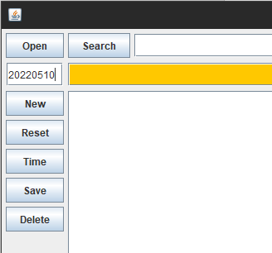  
Knappar och funktioner är enl. följande:

**Open** – ÄNNU EJ IMPLEMENTERAD. Öppnar dokument men hjälp av att man anger önskad dag att öppna i den vita rutan nedanför.

**Search** – ÄNNU EJ IMPLEMENTERAD. Kommer i senare release.

**New** – Skapar en ny anteckning för den aktuella dagen då den skapas.

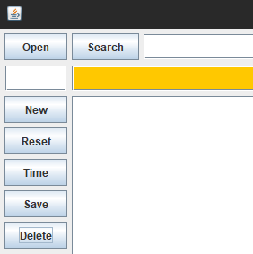

**Reset** –Tömmer alla fält på info.

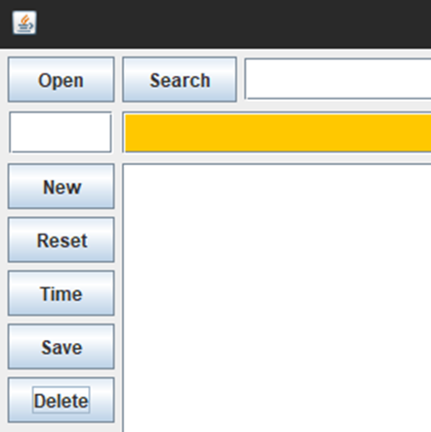**Time** – Infogar en tidstämpel för den aktuella tiden och underlättar att avgränsa olika anteckningar och händelser.

**Save** – Spara aktuell dag.

**Delete** – ÄNNU EJ IMPLEMENTERAD. Tar bort angiven dags anteckning ur databasen och från disken.

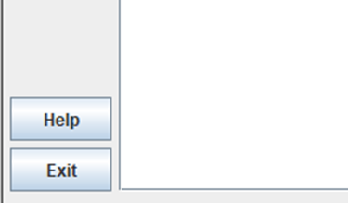

**Help** – Info om appen.

**Exit** – Avsluta programmet.